附件2：
成人学士学位外语水平考试报名费缴费流程

- 关注“川北医学院计财处”微信公众号；

- 点击业务办理-校内收费及查询-登陆；

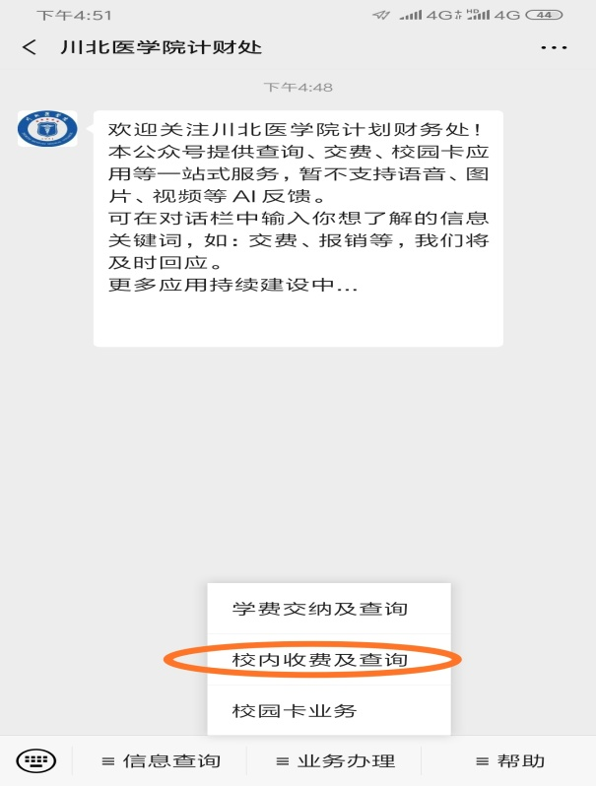

- 选择“成人学士学位外语水平考试报名费”项目；

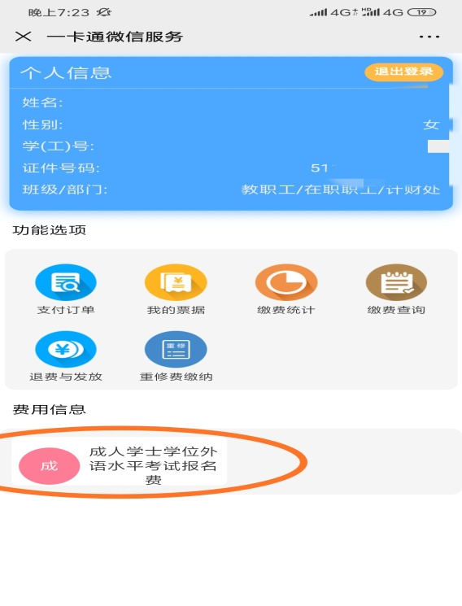
4、确认个人信息无误后点击支付

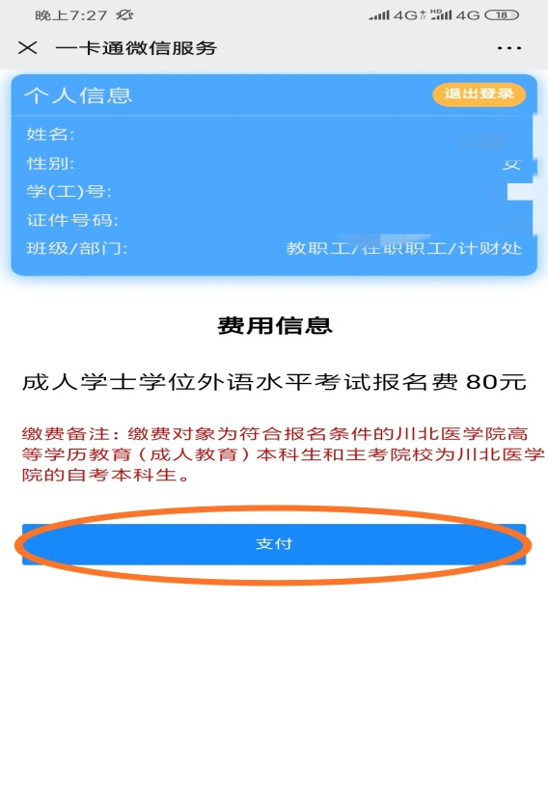
备注：缴费后在我的票据查看电子发票

